RZĄDOWY FUNDUSZ POLSKI ŁAD: Program Inwestycji Strategicznych



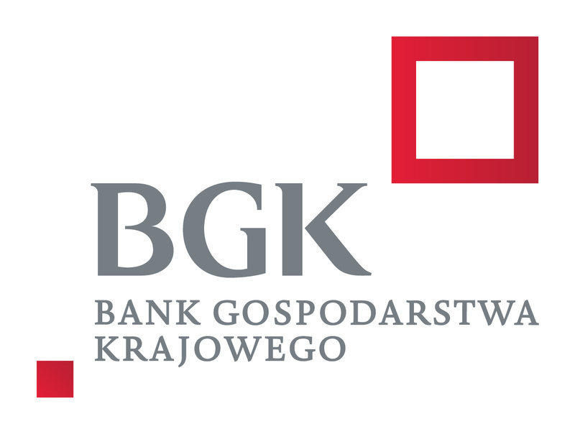

Kalisz Pomorski, 02.02.2024 r.

**Znak sprawy: SP.271.1.2024**

Modyfikacja nr 2 treści SWZ

Dot.: postępowania o udzielenie zamówienia publicznego pn.:

**Rozwój infrastruktury kulturalnej poprzez budowę**

**budynku wielofunkcyjnego we wsi Cybowo.**

Działając na podstawie art. 286 ust. 1 ustawy z 11 września 2019 r. - Prawo zamówień publicznych (Dz. U. z 2023 r. poz. 1605) zamawiający zmienia treść SWZ.

W rozdziale **XVII. Termin związania ofertą** zmienia się pkt 1, który otrzymuje brzmienie.

1. Wykonawca jest związany ofertą od dnia upływu terminu składania ofert do dnia 15.03.2024 **r**.

W rozdziale **XVIII. Miejsce i termin składania ofert** zmienia się pkt 1, który otrzymuje brzmienie.

1. Ofertę wraz z wymaganymi dokumentami należy umieścić na [platformazakupowa.pl](http://platformazakupowa.pl) pod adresem: <https://platformazakupowa.pl/pn/>kaliszpom w myśl Ustawy PZP na stronie internetowej prowadzonego postępowania **do dnia 15.02.2024 r. do godziny 9:00.**

W rozdziale **XIX. Otwarcie ofert** zmienia się pkt 1, który otrzymuje brzmienie*.*

1. Otwarcie ofert nastąpi **w dniu 15.02.2024 r, o godzinie** **9:30.**

Burmistrz Kalisza Pomorskiego

Janusz Garbacz